V U L P E A

Aria de raspindire
Vulpea rosie se gaseste in aproape toata Europa si in Nordul Americii. Sunt totusi si citeva populatii in Nordul Africii. Citeva grupurii au fost duse in Australia in secolul XIX.

Habitat
Vulpea rosie are ca habitat locuri salbatice care includ padurile, tundra, preria si in ferme. Ea prefera regiuni cu o bogata diversitate a vegetatiei. Insa s-a observat ca numarul lor este in crestere in zonele suburbane.

Tipuri de vulpi

Vulpes bengalensis se gaseste in Himalaia, Nepal, India si Banglades.
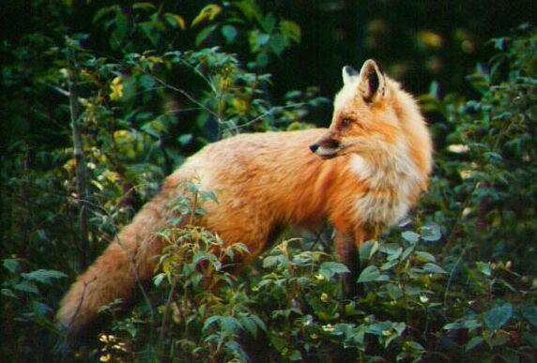
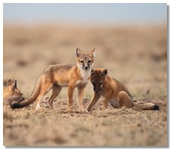

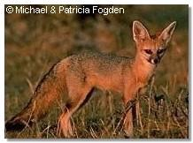
Vulpes chama este o vulpe mica. Este o vulpe ce pe spate are culoarea neagra sau gri – argintiu iar pe lateral si abdomen este galbena deschis. Intotdeauna coada este neagra. Are intre 45 – 61 cm lungime, fara a socoti coada care are 30 – 40 cm. cintareste intre 3.6 si 5 kg. Aceasta se intilneste in sudul Africii din Zimbabue pina in Angola. Prefera zonele deschise ale savanei si regiunile semi – aride din sudul Africii.
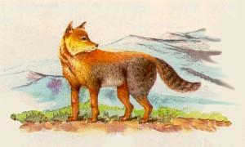
Vulpes ferrilata (Vulpea tibetana) Aceasta vulpe este intilnita in Tibet, in N – V Indiei, in districtul Mustang din nordul Nepalului. Prefera zonele inalte.

Vulpes zerda (Fennecus zerda) este o vulpe mica in comparatie cu ceilalti membrii ai familiei ca lupi, sacalii si ciini domestici. Are botul ascutit, picioare scurte dar puternice, urechi lungi si o coada lunga si stufoasa. Prefera regiunile uscate, de desert chiar, cu precipitatii reduse. Se intilneste in nordul Africii.
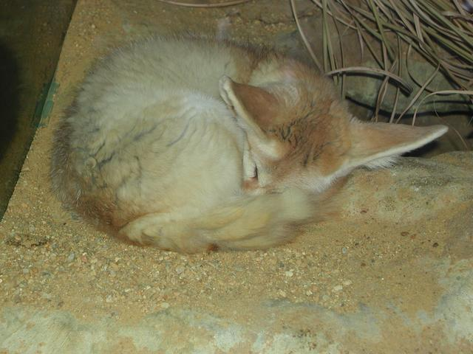
Vulpes rueppelli Aceasta vulpe este intilnita in Desertul Sahara in nordul Africii si in deserurile peninsulei Arabiei. Mai este intilnita in tari ca maroc, Afganistan, Pakistan, Egipt, Libia, Algeria, Tunisia, Arabia Saudita si Iran.

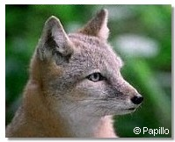
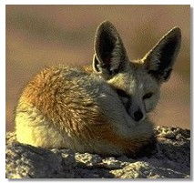

Vulpes pallida Aceasta vulpe se intilneste in centrul Africii si in sudul Saharei. Dar se mai intilneste si in tari ca Senegal, Somalia si Sudan. Prefera regiunile aride dar se poate intilni si in regiunile impadurite.

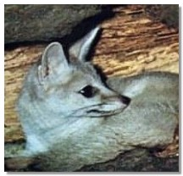

Vulpes corsac Aceasta vulpe se intilneste in regiunile de semi – desert din zona centrala a Africii si in tari ca Afganistan, Manciuria, Mongolia si sudul Rusiei.
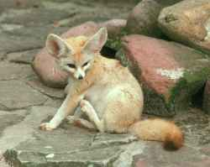

Vulpes velox Aceasta vulpe este intilnita in zona sudica, arida a Statelor Unite. Aceasta provine din zona nordica a Canadei.

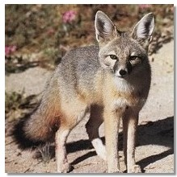
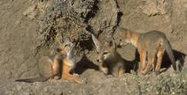

Vulpes cana Este intilnita in Afganistan, Iran, Pakistan si Israel.
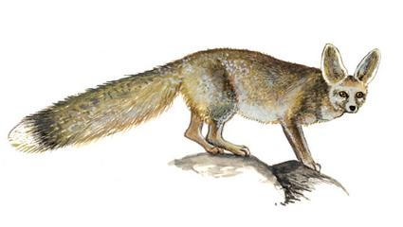

Vulpea polara

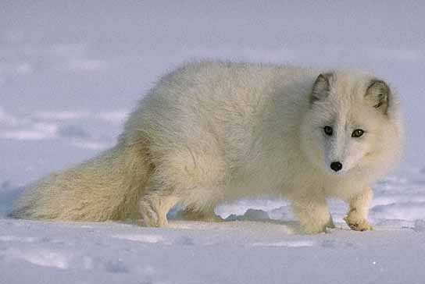

Vulpea Alopex lagopus Iarna este de culoare alba.

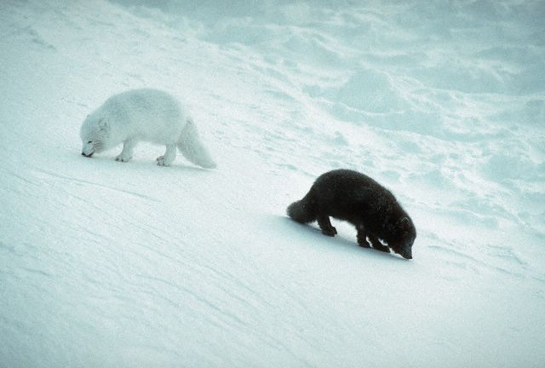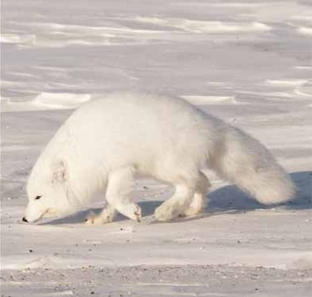

In sezonul cald, vara isi schimba blana si este gri cenusie.
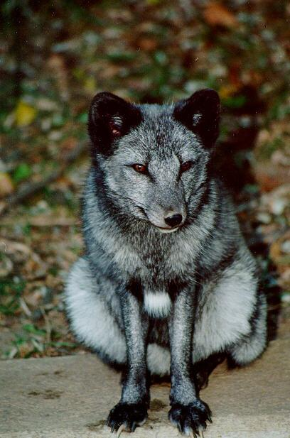

Aspect exterior
Vulpea are botul lung, ascutit, impodobit cu mustatii stufoase, ochii asezati oblic, cu taietura ploapelor ingusta, buzele subtiri, intinse lung ca intr-un zimbet siret, cu urechi miscatoare – toate acestea dau impresia unui animal deosebit de viclean. Se mai adauga culoare rosiatica a ochilor cu pupila contractata care nu e circulara ca cea a lupilor, ci aproape in linie dreapta, foarte putin ovala.
Picioarele vulpii sunt scurte, cele din fata avind cite cinci degete, iar cele dinapoi cite patru. Lungimea corpului este intre 110 si 130 cm, din care singura coada are 30 – 40 cm. Vulpea poate ajunge pina la 9 – 10 Kg.

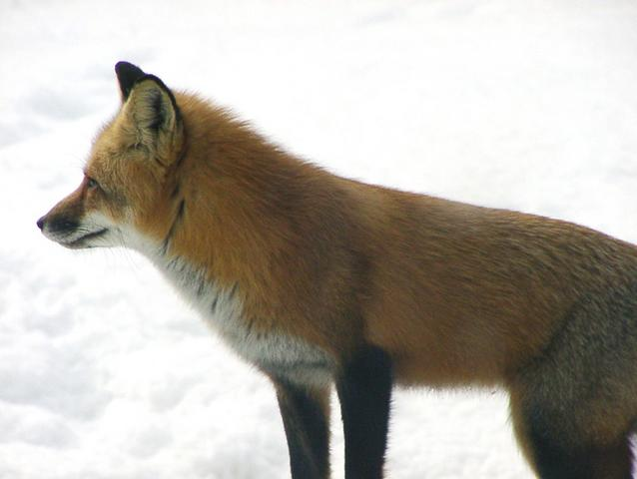

Formula dentara este asemanatoare cu aceea a lupului. Incisivii de pe margine sunt putin mai lungi, caninii sunt foarte ascutiti, ca si premolarii si molarii. Ca deosebire este dezvoltat premolarul IV de pe maxilarul superior si primul molar de pe cel de jos care se imbina ca un cleste care sfarima hrana tare, oasele. Ca si celelalte carnivore, falca de jos nu poate face miscari laterale, ci numai in sus si in jos, deci vulpea nu macina hrana, ci o imbucatateste, sfisiind-o in clestele maselelor ascutite.

Bolile vulpilor

Expedierea probelor
Crescatorii trebuie sa expedieze daca este posibil toate animalele moarte la laborator, in scop de diagnostic. Expedierea probelor trebuie sa se faca cit mai repede. Ele nu trebuie congelate, ci doar conservate la rece, transportate de un delegat, impachetate impermeabil, si prin cel mai rapid mijloc de transport.

